撑起脑瘫女儿一片天的坚强父亲
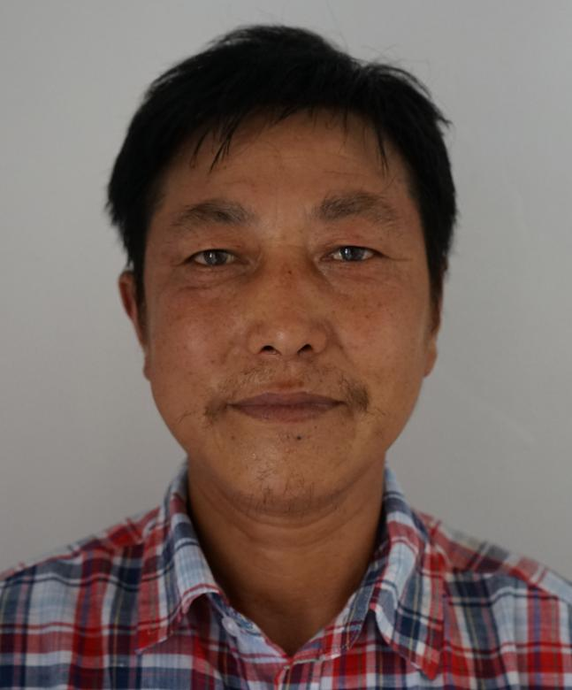
陈志传，含山县人，为在马鞍山给脑瘫女儿治病，在康嘉花园租了一间十多个平方地下室作为临时的家，白天在街头摆摊卖水果为生。十多年前他妻子在生孩子时遇上难产，不幸离世，女儿顽强地生存了下来，不过因为在出生时脑缺氧，导致脑瘫。这是妻子用命保住的孩子，陈志传视若掌上明珠，发誓要为孩子治病。这十年来，陈志传带着女儿去合肥、上海求医。2013年10 月，陈志传带着女儿来到马鞍山，接受市残联提供的免费康复治疗。每个工作日的8：00到16：00，他都会陪着女儿去参加物理治疗和康复训练，见证着女儿一点一滴的进步。现在他每天陪着女儿治疗，卖水果，做家务，追求女儿生活能自理的那一天。

